【レースコース】

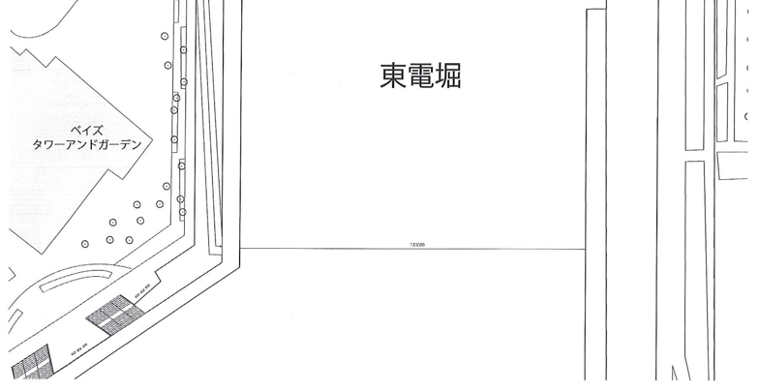
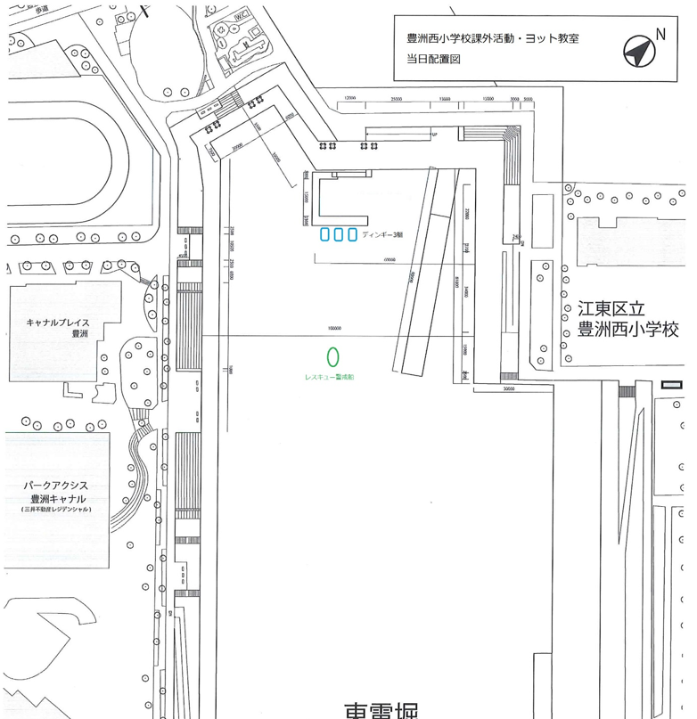

100mm
200m
監視・救助艇

救助艇レスキュー

スタート・フィニッシュライン

フィニッシュ流し込み
本部艇

ブイ

オレンジのブイを
時計と反対廻り

